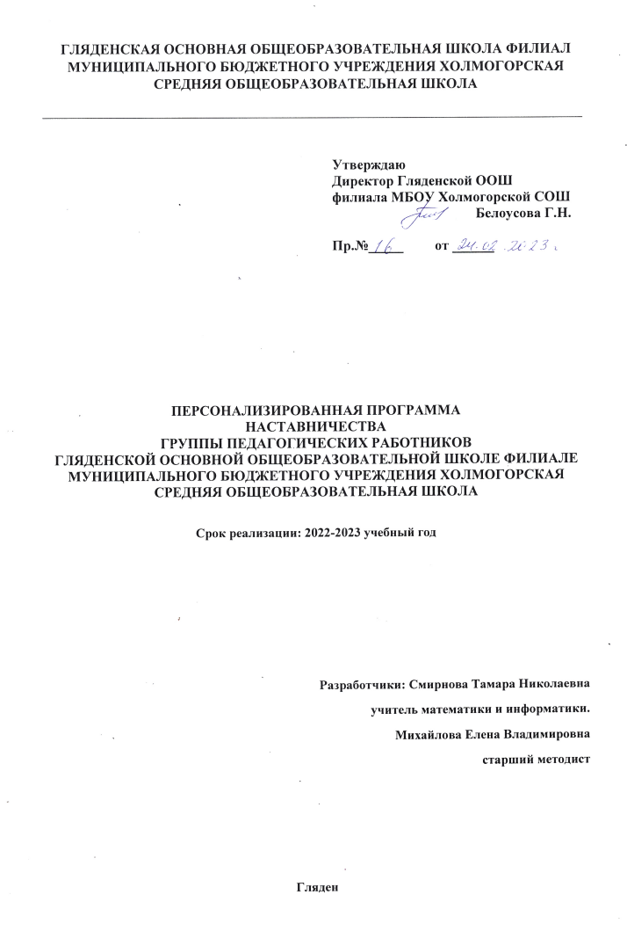
Пояснительная записка
Настоящая персонализированная программа наставничества группы педагогических работников в образовательной организации Гляденская ООШ филиал МБОУ Холмогорской СОШ определяет цели, задачи, формы и порядок осуществления персонализированного наставничества (далее – Программа). Программа разработана в соответствии с нормативной правовой базой в сфере образования и наставничества с учетом Положения о системе наставничества педагогических Гляденская ООШ филиал МБОУ Холмогорской СОШ.
Описание проблемы (актуальность)
Современной школе нужен профессионально-компетентный, самостоятельно мыслящий педагог, психологически и технологически готовый к реализации гуманистических ценностей на практике, к осмысленному включению в инновационные процессы. Овладение специальностью представляет собой достаточно длительный процесс, предполагающий становление профессиональных компетенций и формирование профессионально значимых качеств. Поэтому поддержка, адресное методическое сопровождение профессионального роста специалистов является одной из ключевых задач кадровой политики. Учителю необходима адресная профессиональная помощь в овладении педагогическим мастерством, в освоении функциональных обязанностей учителя, классного руководителя. Необходимо создавать ситуацию успешности работы учителя, способствовать развитию его личности на основе диагностической информации о динамике роста его профессионализма, способствовать формированию индивидуального стиля его педагогической деятельности. Программа наставничества «Педагог- группа педагогов» отражает комплекс мероприятий и формирующих их действий, направленный на организацию взаимоотношений наставника и наставляемых в конкретных формах для получения ожидаемых результатов. Целью внедрения системы наставничества является максимально полное раскрытие потенциала личности наставляемого, необходимое для успешной личной и профессиональной самореализации в современных условиях неопределенности, а также создание условий для формирования эффективной системы поддержки педагогических работников.
Цель и задачи наставничества
Целью формы наставничества «педагог - группа педагогов» является устранение профессиональных дефицитов педагога, повышение его профессионального потенциала и уровня, а также создание комфортной профессиональной среды внутри образовательной организации, позволяющей реализовывать актуальные педагогические задачи на высоком уровне.
Основная задача взаимодействия наставника с наставляемыми:
− способствовать выявлению своих профессиональных дефицитов в соответствии с Профстандартом педагога
− обеспечить информацией для самостоятельного овладения профессиональными знаниями и навыками;
- способствовать самостоятельному созданию индивидуальных маршрутов для устранения профессиональных дефицитов;
− реализовать планирование методической работы педагогов для реализации индивидуальных образовательных маршрутов

Реализация персонализированной программы наставничества
Срок реализации Программы 1 год.
Участники Программы: педагоги испытывающие профессиональные дефициты.
Результатом организации работы наставников является повышение профессионального мастерства, мотивации педагогов, положительная динамика личностного развития. Высокий уровень включенности специалистов в педагогическую работу, культурную жизнь образовательной организации, усиление уверенности в собственных силах и развитие личного, творческого и педагогического потенциалов, что оказывает положительное влияние на уровень образовательной подготовки и психологический климат в образовательной организации. Педагоги-наставляемые получает необходимые для данного периода профессиональной реализации компетенции, профессиональные советы и рекомендации, а также стимул и ресурс для комфортного становления и развития внутри организации и профессии.
Оцениваемые результаты
− высокий уровень включенности коллег в педагогическую работу, культурную жизнь образовательной организации;
− усиление уверенности в собственных силах и развитие личного, творческого и педагогического потенциалов;
− повышение уровня удовлетворенности собственной работой и улучшение психоэмоционального состояния;
Режим работы: очный, онлайн.
Область применения в рамках образовательной программы
Содержание деятельности:
1. Диагностика профессиональных дефицитов педагогов и выбор форм оказания помощи на основе анализа их потребностей.
2. Планирование и анализ индивидуальных образовательных маршрутов по устранению профессиональных дефицитов.
3. Реализация индивидуальных планов по устранению профессиональных дефицитов.
4. Посещение уроков педагогов и организация взаимопосещения.
5. Организация мониторинга эффективности реализации программы.

Ожидаемые результаты для всех участников программы
1. Измеримое улучшение показателей, обучающихся в образовательной, культурной, спортивной сферах и сфере дополнительного образования.
2. Улучшение психологического климата в образовательной организации как среди обучающихся, так и внутри педагогического коллектива, связанное с выстраиванием долгосрочных и психологически комфортных коммуникаций на основе партнерства.
3. Измеримое улучшение личных показателей эффективности педагогов и сотрудников школы, связанное с развитием гибких навыков и метакомпетенций.
4. Рост мотивации к учебе и саморазвитию учащихся.
5. Снижение показателей неуспеваемости учащихся.
6. Практическая реализация концепции построения индивидуальных образовательных траекторий.
7. Формирование осознанной позиции, необходимой для выбора образовательной траектории для самосовершенствия в профессии.
8. Формирование активной гражданской позиции школьного сообщества.

Формы и методы работы педагога-наставника с группой педагогов:
− консультирование (индивидуальное, групповое);
− активные методы (практические занятия, взаимопосещение уроков, собеседование, творческие мастерские, и др.).
Необходимые ресурсы для реализации практики (кадровые, материально-технические, педагог учитель – группа наставляемых).
Материально-технические: современное оборудование для проведения уроков с использованием ИКТ.
Методические: наработанные формы трансляции педагогического опыта.
Условия для внедрения практики
Тесное сотрудничество с наставником и коллективом учителей школы.
Уникальность практики
Эта практика легко встраивается в режим работы школы, проста в исполнении, максимально охватывает потребности повышения своего уровня профессионального мастерства.
Принципы наставничества
− добровольность;
− гуманность;
− соблюдение прав педагогов;
− соблюдение прав наставника;
− конфиденциальность;
− ответственность;
− взаимопонимание;
− искреннее желание помочь в преодолении трудностей.
Виды наставничества:
− виртуальное (дистанционное) наставничество;
− реверсивное наставничество;
− традиционная форма наставничества («один-на-один» и «один и группа»).
Режим работы: смешанный

План устранения профессиональных дефицитов
Направление работы | Сроки достижения | Мероприятия | Цель
Выявление педагогических дефицитов | 2022-2023 | Ознакомление с требованиями Профстандарта педагога, с содержанием ФГОС, ФООП НОО и ФООП ООО (консультации, семинар-практикум, педсовет, МО).  Организация и проведение самооценки (самоанализа) профессионального уровня в соответствии с требованиями проф стандарта.  Консультации у руководителей ШМО, встречи с наставником. | Изучить, освоить информационное сопровождение при выявление педагогических дефицитов.
Совершенствование методологического мастерства | Ежемесячно | Посещение семинаров, открытых занятий. Участие в методических днях и неделях.  Совместная разработка технологической карты урока с наставником. | Повышение профессионального мастерства.
Изучение методической литературы | Ежемесячно | Каталог педагогических идей. Полезные ссылки. | Составление копилки педагогических идей.
Повышение уровня квалификации через обучение на курсах, семинарах и  Вебинарах. Выступление на ШМО, ОМО. | Ежемесячно | Участие в курсах повышения квалификации. Мастер-классы, открытые уроки. | Повышение профессионального мастерства.
Участие в  профессиональных конкурсах | В течение года | Районный конкурс педагогического мастерства по плану | Диссеминация педагогического опыта.
Повышение качества образования | 2022-2023 | Контроль за процессом формирования предметных и метапредметных результатов учащихся.  Своевременно учитывать недочеты в работе и устранять пробелы в знаниях учащихся. | Совершенствование условий для современного образования и воспитания учащихся с учетом их индивидуальных особенностей

План работы над повышением системы профессиональных компетенций
Компетенции | Содержание | Мероприятия | Сроки
Предметно-методическая | Знания в области преподаваемого предмета; ориентация в современных исследованиях по предмету; владение методиками преподавания предмета | Самостоятельное изучение теоретических вопросов по предмету. Участие в обучающем семинаре. Совместная разработка технологической карты урока с наставником: Целеполагание; Поиск и подготовка демонстрационного материала к уроку; Подготовка презентации, контрольно-измерительного, практического материала на урок; Выбор технологии ведения урока. Посещение уроков наставника. Взаимопосещение уроков. Участие в методических днях и неделях. | В течение года
Психолого-педагогическая | Теоретические знания в области индивидуальных особенностей психологии и психофизиологии познавательного процесса учащихся, умение использовать эти знания в конструировании реального образовательного процесса | Занятие с элементами тренинга с психологом. Решение ситуационных задач с наставником. Практикумы | В течение года
Коммуникативная | Практическое владение приемами общения, позволяющее осуществлять направленное результативное взаимодействие с учащимися, родителями, коллегами. | Решение ситуационных задач с психологом. Использование приёмов эмоциональной саморегуляции. Педагогические мастерские. Фестивали, конкурсы. | В течение года
Акмеологическая | Способность к постоянному профессиональному совершенствованию. Умение выбрать необходимые формы деятельности для профессионального роста. | Педагогическая мастерская. Тренинг планирование педагогического роста. Деловая игр | В течение года

План развития модели
НАСТАВНИК – ГРУППА ПЕДАГОГОВ
Направления работы | Тематика мероприятий | Формы работы
1.Диагностика профессиональных дефицитов педагогов и выбор форм оказания помощи на основе анализа их потребностей. | Семинар «Выявление профессиональных дефицитов педагогов»  Проведение диагностики | Анкетирование педагога, индивидуальные беседы (сентябрь), (октябрь)
2. Планирование и анализ индивидуальных образовательных маршрутов по устранению профессиональных дефицитов. | «Создание ИОМ»  «Анализ, обсуждение и оценивание индивидуальных образовательных маршрутов коллег»  «Критерии по созданию индивидуального образовательного маршрута» | Круглый стол. Практическое занятие (октябрь)  Индивидуальная работа с наставляемым  Защита индивидуальных образовательных маршрутов, в соответствии с критериями.
3.Реализация индивидуальных планов по устранению профессиональных дефицитов. | Индивидуальные беседы по вопросам устранения дефицитов и реализации ИОМ. | Посещение уроков наставника и педагогов (по 4-5 раз в четверть
4.Посещение уроков педагогов и организация взаимопосещения. | «Основные требования к современному уроку»  «Факторы, которые влияют на качество преподавания» «Конспект и технологическая карта урока»  «Самоанализ урока» «Типы и формы уроков»  «Современные педагогические технологии»  «Формы взаимодействия учителя и учеников на уроке» | Индивидуальная беседа; Взаимопосещение уроков (2 раза в четверть)
5..Организация мониторинга эффективности реализации программы. | «Оценка эффективности наставничества» | Индивидуальная беседа, тестирование

Оценка эффективности программы
При необходимости куратор реализации персонализированных программ наставничества совместно с наставником вносит изменения в программу или план мероприятий, в том числе по вопросу ее продления или сокращения сроков в случае обоюдного желания как со стороны наставника, так и со стороны наставляемых.
Для оценки результативности и эффективности реализации персонализированной программы наставничества рекомендуется использовать частично или полностью модель Дональда Кирпатрика, которая позволяет комплексно оценить эффекты, которые получает образовательная организация от технологий наставничества.
В основе этой модели лежит оценка показателей системы наставничества по четырем характеристикам:
− реакция наставляемого, или его эмоциональная удовлетворенность от пребывания в роли наставляемого;
− изменения в знаниях и их оценки;
− изменение поведения и способа действий в проблемных ситуациях;
− общая оценка результатов для образовательной организации:
1) Оценка эмоциональной удовлетворенности от обучения в рамках наставничества, или реакция. В роли наставляемого педагог проходит обучение, активно взаимодействует с наставником, осваивает новые функции и способы поведения. В связи с этим удовлетворенность педагога, испытывающего потребность в преодолении профессионального затруднения, является исходным и важным фактором как для оценки результатов обучения наставляемого, так и для оценки деятельности наставника. Наиболее распространенным инструментом оценки удовлетворенности является анкетирование. Анкетирование позволяет выявить основные характеристики процесса и результата наставничества:
- сроки и условия обучения;
- способы организации наставничества, информированность о содержании работы;
− квалификация наставника, готовность применять полученные знания на практике и ориентироваться в предлагаемых условиях.
В результате оценки реакции наставляемого на процесс наставничества образовательная организация получает ответы на такие важные вопросы, как:
− качество наставничества;
− причины удовлетворенности/неудовлетворенности наставляемого участием в персонализированной программе наставничества;
− пути совершенствования системы наставничества и деятельности каждого наставника.
2) Оценка знаний, полученных во время реализации персонализированной программы наставничества.
Оценка эффективности персонализированной программы наставничества предполагает непосредственную оценку тех знаний и умений, которыми овладел наставляемый в результате участия в программе наставничества. Оптимальный вариант организации получения данной оценки – тестирование, которое позволяет выявить уровень овладения новыми знаниями в начале и в конце реализации персонализированной программы наставничества.
Проводить оценку полученных знаний целесообразно самому наставнику и куратору реализации персонализированных программ наставничества, чтобы понимание логики процесса обучения и конечных результатов было объективным и всесторонним.
3) Оценка изменения поведения.
Целью данной оценки становится проверка изменения поведения наставляемого после прохождения персонализированной программы наставничества. Для оценки этой характеристики необходимо четкое и единообразное понимание всеми участниками системы наставничества критериев оценки деятельности педагога. Как правило, эти критерии совпадают с постоянными критериями оценки деятельности педагогов.
Выбор конкретного способа оценивания изменений в поведении зависит от специальности и специфики выполняемых педагогом функций. Может быть использовано наблюдение со стороны куратора реализации персонализированных программ наставничества, непосредственного руководителя и коллег. Для оценки реального использования освоенных способов поведения и умений на практике могут применяться анкеты, опросники, непосредственное невключенное наблюдение.
4) Оценка результатов для образовательной организации. Данная оценка является наиболее сложной, поскольку предполагает опосредованную оценку результативности организации (рост качества образования, уменьшение количества обращений родителей по вопросам качества преподавания и организации учебного процесса) в результате внедрения системы наставничества.
Проведение такой оценки позволяет обосновать целесообразность управленческого решения о внедрении системы наставничества, наглядно демонстрирует на всех уровнях взаимосвязь между затратами на реализацию персонализированных программ наставничества и результатами образовательной организации.
Возможность подстраивать модель Кирпатрика под новые условия работы, самостоятельно выбирать уровни оценки и простота в применении делают модель удобной для использования в любых образовательных организациях.
Приложение 1 «Оценка эффективности наставничества», модель Дональда Кирпатрика.

